ARRAS et L’EXPOSITION « LE MYSTERE LE NAIN » au LOUVRE-LENS
La prochaine excursion de notre Cercle d’histoire aura lieu le samedi 10 juin 2017 dans la région d’Arras.
PROGRAMME DE LA JOURNEE
8 h (précises) : départ du parking du Shoping Center (Match, chaussée de Bruxelles)
10h15 : visite guidée de l’architecture urbaine d’Arras
Au XVIème siècle, l’édit de Philippe II interdit de « bâtir dans la ville d’Arras, à moins que les murs ne soient faits de pierre ou de brique sans aucune saillie sur les rues ». Ces contraintes architecturales sont mises en place par mesure de sécurité mais aussi dans un souci d’embellissement. Elles ont donné naissance à un ensemble unique en Europe de 155 façades de style baroque flamand. Depuis le Moyen Age, l’histoire des places se confond avec celle de ses marchés. Le marché d’Arras est un rendez- vous coloré à ne pas manquer. Les odeurs alléchantes et les couleurs réveillent les papilles. Sur les étals sont présentés produits de bouche et du terroir. Se côtoient également des stands de bijoux, tissus, vêtements. Un marché haut en couleurs, un moment de convivialité à consommer sans modération. La balade se clôturera donc par une petite dégustation de produits régionaux.
12h15 : repas dans une brasserie du centre ville d’Arras
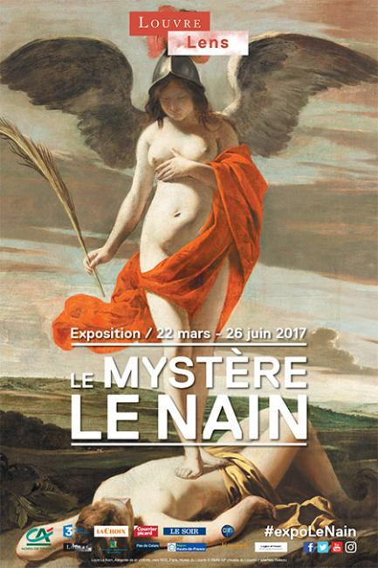
14h30 : visite guidée de l’exposition «Le mystère Le Nain» au Louvre-Lens
Originaires de Laon, les frères Le Nain (Antoine, Louis et Mathieu) figurent parmi les artistes les plus talentueux du 17e siècle. Plusieurs de leurs tableaux sont devenus de véritables icônes de l'histoire de l'art. Pourtant leur attribution et leur signification restent souvent énigmatiques et constituent l'un des plus grands mystères de la peinture française. L'exposition reconstitue le puzzle du « mystère Le Nain » en enquêtant sur Louis le génie méconnu, Antoine le portraitiste et Mathieu l'ambitieux. Elle explore les archives historiques, retrouve des portraits cachés sous d’autres peintures et découvre les secrets de fabrication des frères Le Nain !
17h : départ pour le retour vers Ath
La participation est fixée à 100 euros pour les membres (conjoints et enfants assimilés) [110 euros pour les non-membres] ; elle comprend les entrées et visites dans les musées, le repas de midi et le transport en car.
Les personnes intéressées sont priées de nous retourner le bulletin d’inscription ci-joint avant le 26 mai, dernier délai, et de verser le montant de leur participation sur le compte n° BE41 0680 5481 3010 du Cercle. Le nombre de places est limité à 25. Le 26 mai, s’il n’y a pas 15 inscriptions, l’excursion sera annulée.
TALON REPONSE
EXCURSION DU SAMEDI 10 JUIN 2017
TALON REPONSE
A renvoyer avant le 26 mai
Au secrétariat du Cercle d’histoire, boulevard du château, 16, 7800 Ath
Je soussigné, ………………, participerai avec …. personne(s) à l’excursion à Arras organisée par le Cercle d’Histoire d’Ath le samedi 10 juin.
Je verse la somme de …. euros au compte BE41 0680 5481 3010 du CRHAA , avec la mention «excursion Arras».
Date : Signature :

